План – конспект урока математики
Класс: 4 «Б»
Учитель: Гришкевич А.Н.
Тема: Письменное умножение и деление многозначного числа на двузначное (закрепление)
Цель: закрепление навыков письменного умножения и деления на двузначное число
Задачи:
отрабатывать навыки письменного умножения и деления на двузначное число;
содействовать закреплению умений решать задачи на движение в 1 направлении, нахождение неизвестного по 2 разностям, нахождение площади, упражнять в использовании диаграммы для сравнения значений величин,
способствовать развитию логического мышления, вычислительных навыков;
содействовать формированию интереса к истории страны, воспитанию чувства патриотизма.
Тип урока: закрепление знаний, умений и навыков
Форма урока: урок – путешествие

Ход урока
- Ориентировочно – мотивационный этап
- Ребята, давайте настроимся на урок.
Мы умные, мы дружные,
Мы внимательные, мы старательные,
Хорошо мы учимся – всё у нас получится!
Сегодня у нас не совсем обычный урок: мы не только будем заниматься математикой, а также совершим увлекательное путешествие. Послушайте отрывок из стихотворения и отгадайте, куда мы с вами сегодня отправимся. Чтение фрагмента стихотворения В.Коризны:
Жытнёвае поле, лясы і азёры,
Крынічанька ў лузе і ў небе жаўрук ,
Услухайся толькі: усё тут гаворыць:
Люблю цябе ……… (Белая Русь)
Поднимите руку, кто тоже может сказать, что любит Беларусь и объяснить, почему. Я надеюсь, что после сегодняшнего урока вы много узнаете о Беларуси и полюбите её ещё больше.
Свое путешествие мы будем осуществлять по станциям.
- Операционно – познавательный этап

1 станция “Обзорная”
а) Устный счёт, актуализация знаний.
1.Определи закономерность, отгадай число:
8
11
17
29
?

2. Наша Родина находится в центре Европы на пересечении европейских путей. Протяжённость её с севера на юг 560 км, а с запада на восток 650 км.На сколько больше её протяжённость с запада на восток?
Протяжённость границы Беларуси 2969 ≈ 3000км.За сколько часов можно проехать это расстояние на поезде со скоростью 60км/ч, на велосипеде со скоростью15км/ч, пешком со скоростью 5км/ч?

3. Реши задачу с опорой на схему: Пассажирский поезд был в пути 8часов, а товарный 5 часов. Пассажирский поезд проехал на 180 км больше товарного. Сколько километров проехал каждый поезд, если их скорости были одинаковыми?
Пассажирский поезд ? км
180 км
Товарный поезд ? км

4. Беловежская пуща – символ Беларуси. 8 столетий назад наш край называли зубриным. Но потом люди стали безжалостно истреблять этих животных.70 лет назад численность зубров была всего 12 особей. Однако теперь их численность увеличилась до 700 особей. На сколько больше стало зубров?
Вес самца зубра | 1200кг = ……..т………ц
Вес самки зубра | 700кг = ….ц ……….г
Дуб скальный | 40м
Берёза карликовая | ниже в 200 раз

5. Игра “Самый, самая, самое”. Назови самое высокое место Беларуси, самую длинную реку, самое большое озеро.
Каждый ряд получает свое задание. Учащиеся первого ряда должны определить высоту горы Дзержинская, заполнив пропуски в таблице; второго ряда - длину реки Днепр, а третьего - площадь озера Нарочь.
гора Дзержинская | 3………м | 900 : х = 300 : 15
река Днепр | 2….1 км | 120 : х = 90 : 15
озеро Нарочь | ……км² | 6 ∙ у = 240 ∙ 2
Учащиеся 1 ряда находят и показывают на карте гору Дзержинскую, учащиеся 2 ряда реку Днепр,учащиеся 3 ряда озеро Нарочь.

б) Формулировка темы урока, целеполагание.
Учащиеся читают на доске тему и самостоятельно формулируют задачи.
Продолжите предложения:
Закрепим …………………………..
Повторим алгоритм………………………………..
Объяснение учащимися по алгоритму решения примеров на письменное умножение и деление на двузначное число.

2 станция “Города Беларуси”
Закрепление умения решать примеры на письменное деление, работать с диаграммой(Приложение1),определение гербов городов Беларуси(Приложение2)
в) Решение проблемной ситуации
- Определите по диаграмме возраст городов в веках. Какой город самый древний? Самый молодой? Какие города имеют одинаковый возраст?
Каждый город имеет свою историю, свой герб. На уроках курса “Мая Радзіма Беларусь” мы узнали гербы многих городов. По иллюстрациям дети определяют гербы Гродно, Минска, Гомеля, Витебска, Волковыска, Могилёва, но не могут определить герб Слонима, Кобрина, Несвижа, Новогрудка. Задание по рядам: решить примеры № 1 учебника и с помощью ключа определить названия городов Несвиж, Кобрин, Слоним.
Задание для высокомотивированных учащихся в печатной тетради на странице 46, 47 (уравнения и примеры).

ответ | 8, 368 | 16 | 6 | 702 | 459 | 827 | 218 | 325
ключ | 0 | в | н | г | р | у | д | к

ответ | 457 | 2070 | 47 | 805 | 1050
ключ 1 | е, ж | н | в | и | с
ключ 2 | о, н | к | р | и | б
ключ 3 | л, м | с | н | и | о

Физминутка
(комплекс упражнений для тела и глаз)

3 станция “Замки Беларуси”
Закрепление умения решать задачи
- Беларусь - страна замков. Определите, какой замок вы видите на иллюстрации? (Мирский замок). Памятник архитектуры, внесён в список Всемирного наследия Юнеско с 2000г. Первое упоминание в 1522 году, с1939 года владельцы князья Святополк-Мирские. Определите, в каком веке возник Мирский замок? Каков его возраст в веках?
Решение задачи.
За один день Мирский замок посетили 14 школьников и 22 студента. Студенты заплатили за билеты на 224 000 рублей больше, чем школьники. Сколько рублей заплатили школьники, если цена билетов была одинаковой?
Анализ и решение задачи с опорой на таблицу.
 | Цена | Количество | Стоимость
Студенты | одинаковая | 22 | На 224 000 больше
Школьники |  | 14 | ?
Дополнительное задание: составить чертёж к задаче.

4 станция “Сельскохозяйственная”
Самостоятельная работа в парах (построение прямоугольника и нахождение его площади).
- Беларусь - страна развитого сельского хозяйства. Назовите, какие культуры выращивают на белорусских полях?
Задание: из геометрических фигур, лежащих на парте: прямоугольник, квадраты, треугольники построить прямоугольник – модель картофельного поля, по данным размерам найти длину и ширину и определить площадь прямоугольника.
- Контрольно – оценочный этап
5 станция “Контрольная”
а) Выходной контроль (контрольный тест). Прогностическая самооценка учащихся.
1. Какой пример решён правильно?
а) 2 8 б) 2 8 в) 2 8
3 6 3 6 3 6
1 6 8 1 6 8 1 6 2
8 4 8 4 8 4
2 5 2 1 0 0 8 1 0 0 2
2. В каком примере допущена ошибка?
а) 2 1 4 4 0│3 2 б) 3 4 8 6 0 │4 2 в) 1 1 2 5 6 │2 8
1 9 2 6 7 0 3 3 6 8 3 0 1 1 2 4 2
2 2 4 1 2 6 5 6
2 2 4 1 2 6 5 6
0 0 0
3. Длина прямоугольника 46м, а ширина 38 м. Найди площадь прямоугольника.
а) 1748м б) 506 м в) 1726 м
4. Реши задачу: Привезли 8 одинаковых ящиков с лимонами и 6 таких же ящиков с яблоками. Масса ящиков с лимонами была на 48 кг больше массы ящиков с яблоками. Найди массу ящиков с лимонами.
а) 3кг б) 192кг в) 186 кг
5. Реши задачу: Два лыжника одновременно выехали в одном направлении из 1посёлка. Скорости их были 14 км/ч и 12 км/ч. Какое расстояние будет между ними через 2 часа?
а) 90 км б) 4 км в) 20км
Правильные ответы: 1 б), 2 в), 3 а), 4 б), 5 б).
Самопроверка. Ретроспективная самооценка.
б) Подведение итогов, рефлексия.
- Вот и закончилось наше путешествие. Давайте узнаем, какие впечатления оно оставило у вас. Закончите предложение:
У меня сегодня получилось (не получилось) ……
Мне нужно поработать над …….
Я сегодня повторил ……

- Этап получения домашнего задания.
Учебное пособие №1,2 (с.125), тетрадь на печатной основе с.49.

Приложение 1
Диаграмма «Города Беларуси»
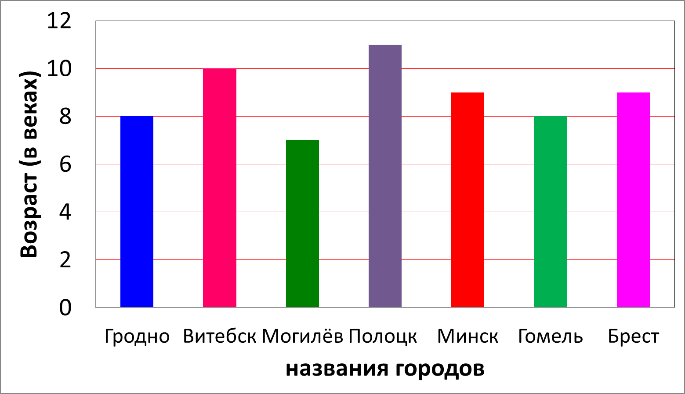

Приложение 2 «Гербы городов Беларуси»
